**Qué es Git**

*Este artículo es parte de una serie dedicada a principiantes en donde explicaremos qué es Git, cómo crear una cuenta en Github y cómo subir tu primer repositorio.*

**Sistema de control de versiones**

Git, es un software de control de versiones diseñado por Linus Torvalds. La pregunta es ¿qué es control de versiones? Pues bien, se define como control de versiones a la gestión de los diversos cambios que se realizan sobre los elementos de algún producto o una configuración del mismo es decir a la gestión de los diversos cambios que se realizan sobre los elementos de algún producto o una configuración, y para los que aún no les queda claro del todo, control de versiones es lo que se hace al momento de estar desarrollando un software o una página web. Exactamente es eso que haces cuando subes y actualizas tu código en la nube, o le añades alguna parte o simplemente le editas cosas que no funcionan como deberían o al menos no como tú esperarías.

Y, entonces ¿a que le llamamos sistema de control de versiones? Muy sencillo, son todas las herramientas que nos permiten hacer todas esas modificaciones antes mencionadas en nuestro código y hacen que sea más fácil la administración de las distintas versiones de cada producto desarrollado; es decir Git.

**Git**

Git fue creado pensando en la eficiencia y la confiabilidad del mantenimiento de versiones de aplicaciones cuando éstas tienen un gran número de archivos de código fuente, es decir Git nos proporciona las herramientas para desarrollar un trabajo en equipo de manera inteligente y rápida y por trabajo nos referimos a algún software o página que implique código el cual necesitemos hacerlo con un grupo de personas.

Algunas de las características más importantes de Git son:

* Rapidez en la gestión de ramas, debido a que Git nos dice que un cambio será fusionado mucho más frecuentemente de lo que se escribe originalmente.
* Gestión distribuida; Los cambios se importan como ramas adicionales y pueden ser fusionados de la misma manera como se hace en la rama local.
* Gestión eficiente de proyectos grandes.
* Realmacenamiento periódico en paquetes.

Tomado de

<https://codigofacilito.com/articulos/que-es-git>

## Como funciona Git ?

El fin de Git es llevar un registro de los cambios que se han realizado en los archivos de una PC y no se crucen con los de la otra PC de otro Desarrollador que esta ayudando en el proyecto.

Por ejemplo si estas desarrollando un panel administrador de postres junto a otro compañero, tu primero avanzaste el login para acceder al panel administrador y al día siguiente le toca continuar a tu otro compañero la vista en donde se listan los postres dentro del panel administrativo, si tu otro compañero no tiene conocimiento de que ya esta el login y debe solamente enfocarse en crear la vista para listar los Postres, pues podría chancar el login que ya habías terminado, para esto esta Git, el cual restringe que se pueda pisar, chancar o eliminar parte del proyecto avanzado, evitándonos así de contratiempos.

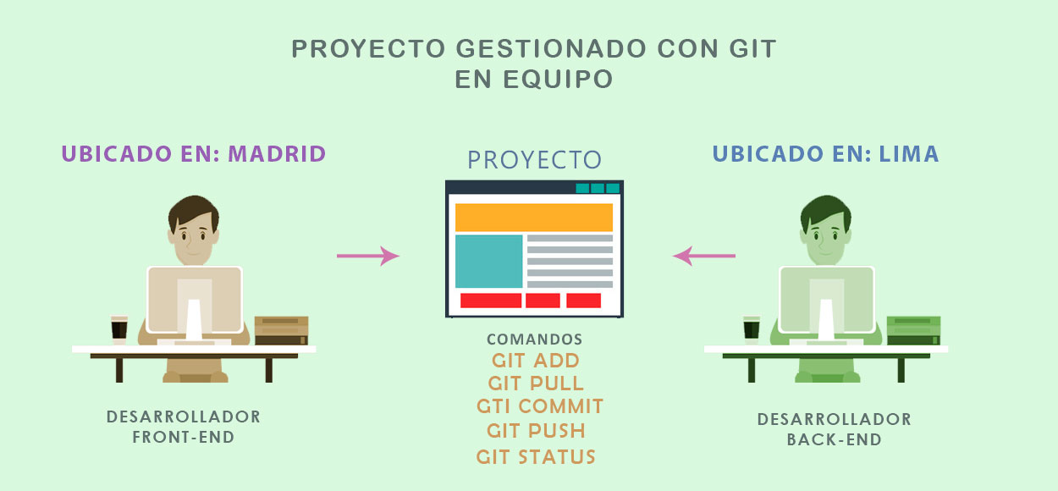

Git funciona sobre una Consola de Comandos en donde se lleva a cabo la ejecución de los comandos que necesites llevar a cabo, si tienes duda sobre que es una consola de comandos te recomendamos leer nuestro artículo [Que es y Como usar una Consola de Comandos](http://blog.nubecolectiva.com/que-es-y-como-usar-una-consola-de-comandos/).

Git trabaja de la mano con un repositorio como [Github](https://github.com/).

## Características que Git nos permite realizar

Entre las características más importantes que Git nos brinda son:

* Nos proporciona un listado de los archivos llamados Commits, con la fecha en que se modifica el archivo.
* Tener un control de versiones de los cambios realizados en los archivos de un proyecto.
* Poder restablecer los cambios, volver atrás en el tiempo
* Crear Ramas o Branches.
* Realizar un mezclado de cambios entre los integrantes que llevan a cabo el Desarrollo del Proyecto.
* Entre otras características.

## Como utilizar Git ?

Para hacer uso de esta herramienta debes de descargar el instalador desde su [página oficial](https://git-scm.com/downloads) e instalarlo, descarga la versión compatible con tu sistema operativo como Mac OS, Windows o Linux.

Como Git es un entorno de comandos que funciona sobre una Consola de Comandos, estos comandos se ejecutan para realizar tareas sobre un proyecto, en Windows puedes hacer clic con el botón derecho del mouse y en la lista seleccionar la opción **Git Bash Here**

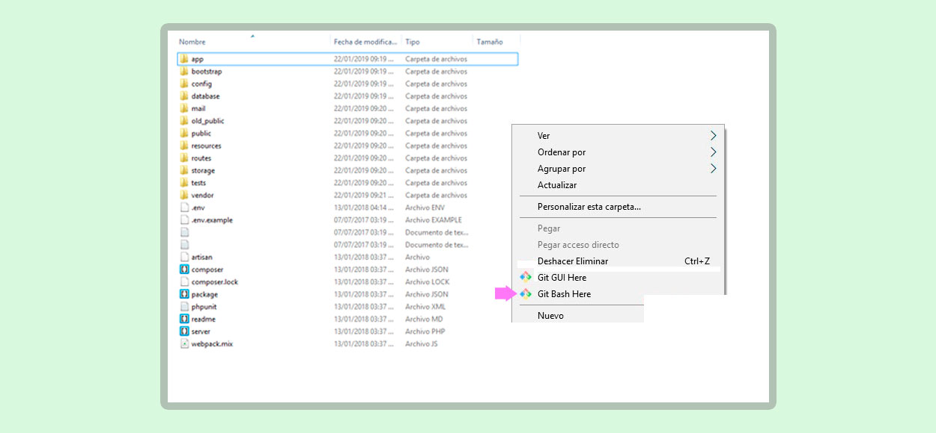

Se abrirá la consola de comandos Git para ejecutar comandos sobre el proyecto

